**TRƯỜNG CAO ĐẲNG CÔNG NGHỆ THỦ ĐỨC**

**KHOA CÔNG NGHỆ THÔNG TIN**

**LẬP TRÌNH JAVA**

**ĐỒ ÁN: QUẢN LÝ BÁCH HÓA XANH**

**Nhóm 10**

1. **Sok Kim Thanh**
2. **Lê Duy Anh Tú**
3. **Trần Thị Kiều Oanh**
4. **Gia Huy**

**Giảng viên: Trương Bá Thái**

**Tp. Hồ Chí Minh**

MENU

PHÂN CÔNG 4

CHƯƠNG 1: PHÂN TÍCH VÀ THIẾT KẾ HỆ THỐNG 6

1.1 Phân tích 6

1.2 Thiết kế hệ thống 6

1.2.1 Chọn loại tài khoản 6

1.2.2 Đăng nhập 7

1.2.3 Giao diện trang chủ 7

1.2.4 Nhập sách 8

1.2.5 Nhân viên 9

1.2.6 Danh mục 10

1.2.7 Ngôn ngữ 11

1.2.8 Nhà cung cấp 12

1.2.9 Tài khoản 13

1.2.10 Loại độc giả 14

1.2.11 Thêm thẻ thư viện 15

1.2.12 Gia hạn thẻ thư viện 16

1.2.13 Mượn sách 16

1.2.14 Trả sách 17

1.2.15 Tìm sách 18

CHƯƠNG 2: CÀI ĐẶT CHƯƠNG TRÌNH 19

1.1 Giao diện chương trình 19

1.1 Chọn loại tài khoản 19

1.2 Đăng nhập 19

1.3 Trang chủ độc giả 20

1.4 Trang chủ hệ thống 20

1.5 Nhập sách 21

1.6 Cập nhập sách 21

1.7 Nhân viên 22

1.8 Danh mục 22

1.9 Ngôn ngữ 23

1.10 Nhà xuất bản 23

1.11 Nhà cung cấp 24

1.12 Tài khoản 24

1.13 Loại độc giả 25

1.14 Thẻ thư viện 25

1.15 Gia hạn thẻ 26

1.16 Mượn sách 26

1.17 Trả sách 27

1.18 Tìm kiếm sách 27

1.19 Thống kê 28

2. Code 28

2.1 Chọn loại tài khoản 28

2.2 Đăng nhập 29

2.3 Giao diện trang chủ 30

2.4 Nhập sách 40

2.5 Nhân viên 54

2.6 Danh mục 68

2.7 Ngôn ngữ 79

2.8 Nhà cung cấp 89

2.9 Tài khoản 101

2.10 Độc giả 104

2.11 Thêm thẻ thư viện 112

2.12 Mượn sách 122

2.13 Trả sách 132

2.14 Tìm sách 142

2.15 Cập nhập sách 144

2.16 Nhà cung cấp 150

2.17 Thống kê 159

# PHÂN CÔNG

|  |  |  |  |  |
| --- | --- | --- | --- | --- |
| STT | Họ Tên | Công việc | Hoàn thành (%) | Đóng góp |
| 1 | Thanh |  | 100% | 30% |
| 2 | Lê Duy Anh Tú |  | 100% | 30% |
| 3 | Trần Thị Kiều Oanh |  | 100% | 20% |
| 4 | Gia Huy |  | 100% | 20% |

# CHƯƠNG 1: PHÂN TÍCH VÀ THIẾT KẾ HỆ THỐNG

# Phân tích

Chương trình bán hàng offline bách hóa xanh được phân tích như sau:

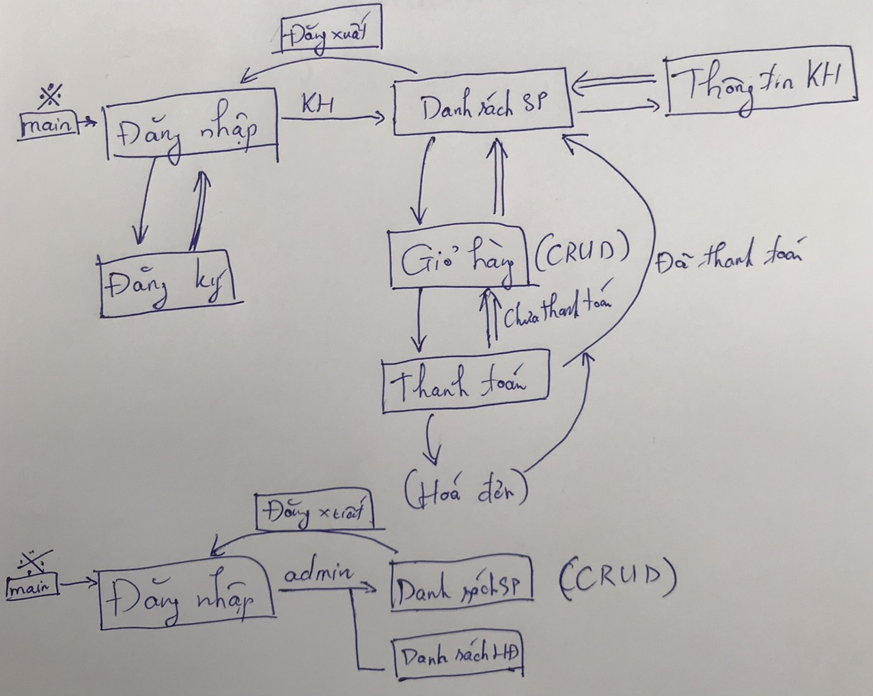

Chương trình có 2 luồng chính thông qua tài khoản người dùng và tài khoản admin

Nếu tài khoản đăng nhập là admin thì sẽ có quản trị sản phẩm.

Nếu tài khoản đăng nhập là khách hàng thì sẽ được đặt hàng.

# Màn hình thiết kế

## Luồng admin

# Xây dựng hệ thống

**Hướng xây dựng ứng dụng**: Sử dụng Java JFrame xây dựng GUI, đồng thời kết nối với cơ sở dữ liệu để quản lý.